Задание подготовлено в рамках проекта АНО «Лаборатория модернизации образовательных ресурсов» «Кадровый и учебно-методический ресурс формирования общих компетенций обучающихся по программам СПО», который реализуется с использованием гранта Президента Российской Федерации на развитие гражданского общества, предоставленного Фондом президентских грантов.

**Разработчик**

Середнева Светлана Юрьевна, ГАПОУ «Тольяттинский машиностроительный техникум»

**Назначение задания**

Компетенция разрешения проблем

Оценка результатов деятельности. Уровень I

МДК Дефекты, ремонт и окраска автомобильных кузовов

Тема: Технология окраски кузовов и их отдельных элементов

**Комментарии**

Задание предлагается обучающимся после того, как они изучили технологию окрашивания кузова легкового автомобиля, виды дефектов лакокрасочных покрытий, причины их возникновения и способы устранения. Задание не предполагает предварительного объяснения преподавателя. Оценка качества окрашенной поверхности в момент выполнения задания производится обучающимися впервые.

Преподаватель может предложить обучающимся оценить качество реально окрашенной поверхности (не иллюстрацию).

Внимательно рассмотрите фотографии (бланк 2). Изучите требования к окрашиванию поверхности кузова автомобиля.

**Оцените окрашенные поверхности.**

Заполните бланк 1. Если вы обнаружили дефект, обведите на фотографии (бланк 2) ту часть окрашенной поверхности, где этот дефект проявляется.

*Бланк 1*

|  |  |  |
| --- | --- | --- |
| Фотография, номер | Оценка, +\- | Комментарий (вид дефекта) |
| 1 |  |  |
| 2 |  |  |
| 3 |  |  |
| 4 |  |  |
| 5 |  |  |

*Бланк 2*

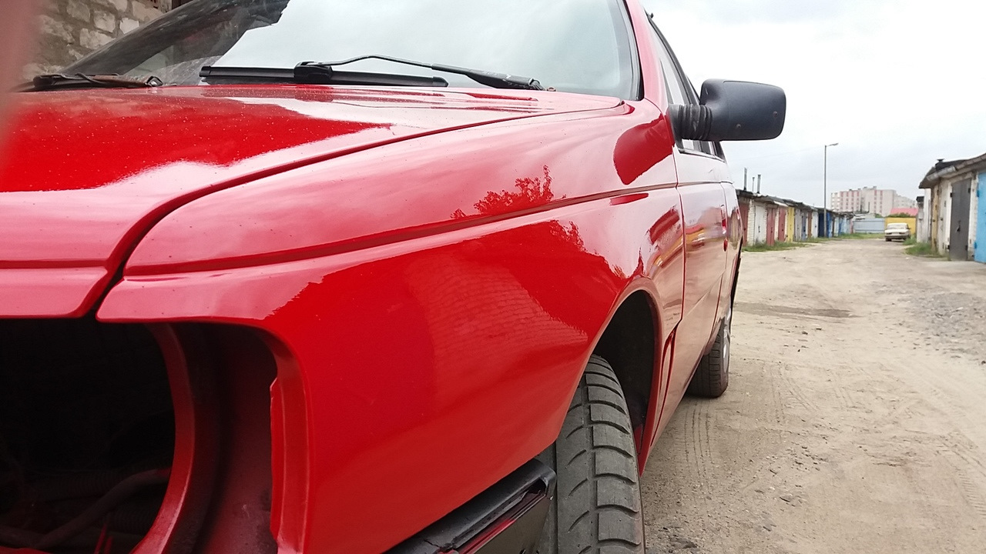

Фотография 1

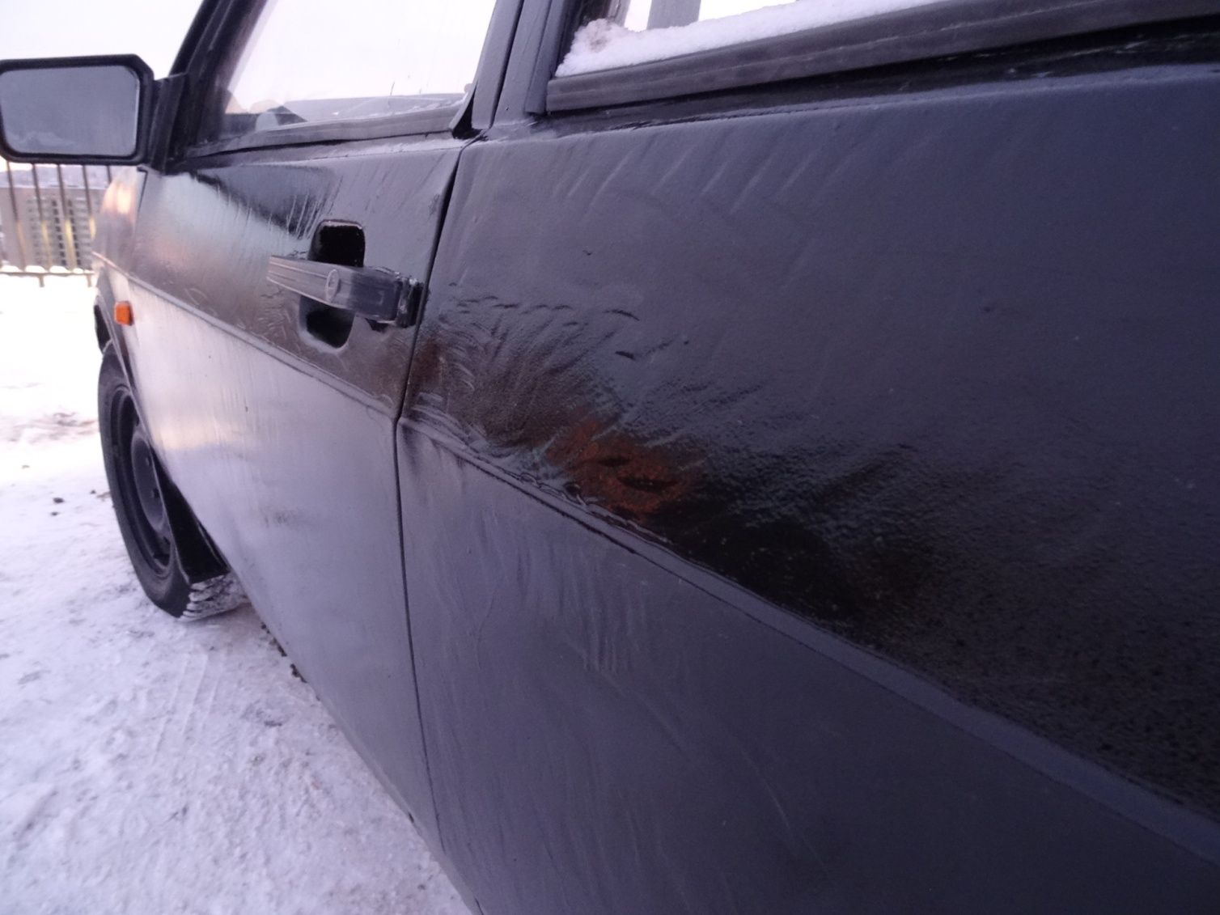

Фотография 2

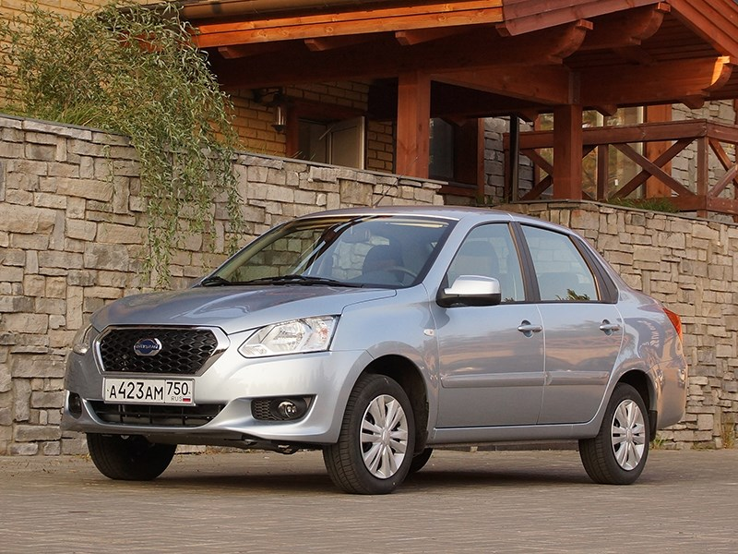

Фотография 3

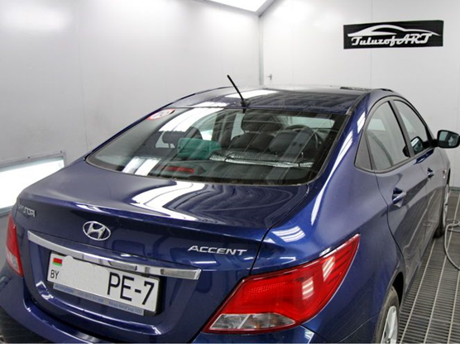

Фотография 4

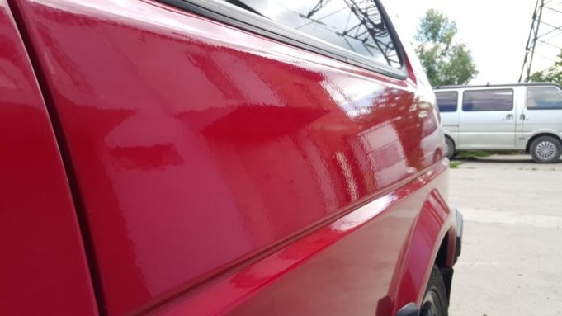

Фотография 5

***Источник 1***

**Требования к окрашенной поверхности**

**Основное требование к внешнему виду лакокрасочного покрытия - поверхность должна быть ровной, однотонной, гладкой. Не допускаются дефекты поверхности, видимые без применения увеличительных приборов (см. табл. 1).**

***Таблица 1***

**Требования к лакокрасочному покрытию по классам покрытия**

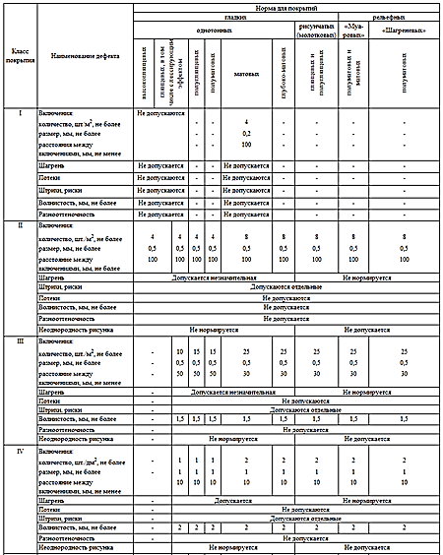

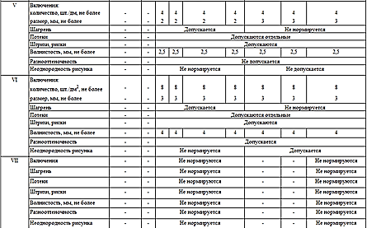

*Знак «-» обозначает, что применение покрытий для данного класса недопустимо или экономически нецелесообразно.

Наиболее часто встречаются следующие дефекты:

* потеря блеска (тусклые молочные помутнения лакокрасочного покрытия с более или менее равномерной потерей блеска);
* «апельсиновая корка» или шагрень (неспокойная, шероховатая структура поверхности);
* «выкипание» лакокрасочного материала (маленькие, твердые, закрытые или лопнувшие пузырьки в эмали, которые появляются в скоплениях на отдельных участках или рассеиваются поодиночке по всей поверхности);
* нарушения сцепляемости (отслаивание всего покрытия от окрашиваемой поверхности или от предыдущего слоя);
* борозды от шлифовки (следы шлифовки, зачастую с поднятыми краями; на лакокрасочных покрытиях типа «металлик» они проявляются как светло-темные полосы);
* полосообразование (различные полособразные цветовые образования на светлых или темных участках покрытий типа «металлик»);
* образование трещин (трещины различной длины и глубины, идущие во всех направлениях);
* усадка (становится заметна граница зоны ремонта, подъем или западание ее границ, нарушение характеристик и потеря блеска эмали);
* образование пузырей (маленькие, точечные, заполненные воздухом или водой пузырьки на лакокрасочном покрытии; на развитой стадии - круглые отслаивания покрытия от основы);
* метамерия - цветовые отклонения (дефект, при котором одинаковые на вид цветовые оттенки при перемене освещения демонстрируют различия).

*Использованы материалы источников:*

[*http://www.lakcolor.ru/stati/texnologicheskie-defektyi-lakokrasochnyix-pokryitij.html*](http://www.lakcolor.ru/stati/texnologicheskie-defektyi-lakokrasochnyix-pokryitij.html)

[*https://mitsubishi-maximum.ru/articles/defekti-lakokrasochnih-pokritiy-defekti-lkp.59.html*](https://mitsubishi-maximum.ru/articles/defekti-lakokrasochnih-pokritiy-defekti-lkp.59.html)

*ГОСТ 9.032-74 Единая система защиты от коррозии и старения (ЕСЗКС). Покрытия лакокрасочные. Группы, технические требования и обозначения*

Инструмент проверки

|  |  |  |
| --- | --- | --- |
| Фотография, номер | Оценка, +\- | Комментарий (вид дефекта) |
| 1 | - | сорность |
| 2 | - | усадка |
| 3 | + | - |
| 4 | - | потеря блеска |
| 5 | - | шагрень |

*Подсчет баллов*

|  |  |
| --- | --- |
| За каждое изображение, по которому дана верная оценка | 1 балл |
| ***Максимальный балл*** | ***5 баллов*** |